Świętochłowice, 28 maja 2021 r.

MK.6840.13.2020.GP

Na podstawie § 13 Rozporządzenia Rady Ministrów z dnia 14 września 2004 r. w sprawie sposobu i trybu przeprowadzania przetargów oraz rokowań na zbycie nieruchomości (Dz. U. z 2014 r. poz. 1490 z późn. zm.), Uchwały Nr IV/24/14 Rady Miejskiej w Świętochłowicach z dnia 19 grudnia 2014 r. w sprawie określenia zasad nabywania, zbywania i obciążania nieruchomości oraz ich wydzierżawiania lub wynajmowania na okres dłuższy niż trzy lata, Zarządzenia Nr 258/2021 Prezydenta Miasta Świętochłowice z dnia 28 maja 2021 r. w sprawie V (piątego) przetargu ustnego nieograniczonego na sprzedaż nieruchomości położonej w Świętochłowicach przy Drogowej Trasie Średnicowej

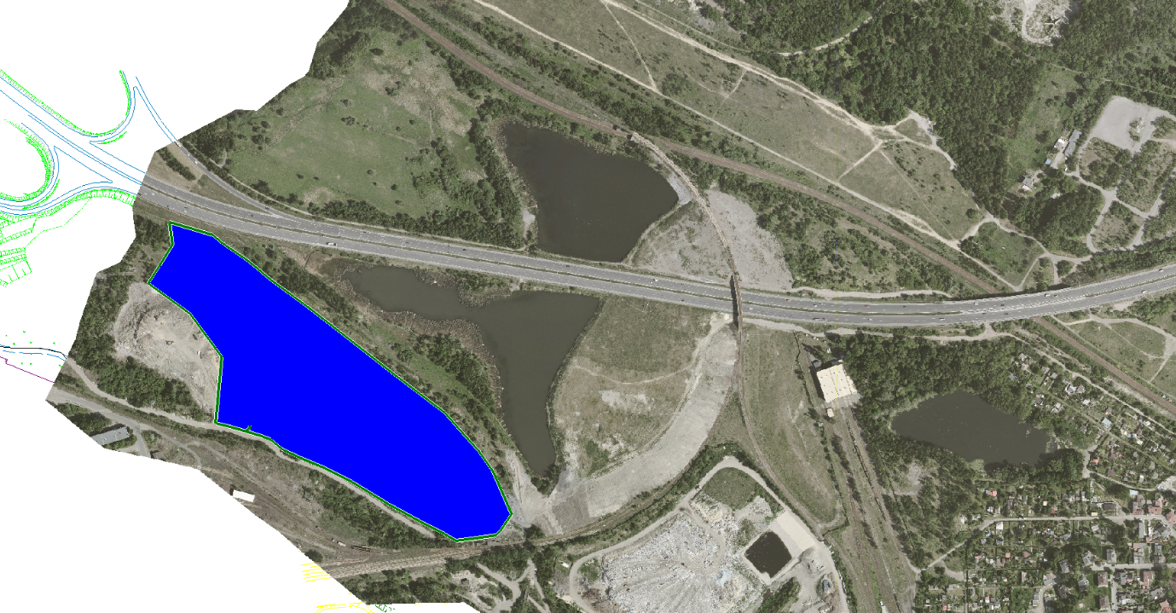
Prezydent Miasta Świętochłowice ogłasza

V przetarg ustny nieograniczony na sprzedaż nieruchomości:

- Będącej własnością Gminy Świętochłowice, położonej w Świętochłowicach pomiędzy Drogową Trasą Średnicową a południowym akwenem stawu „Marcin” i Hutą Pokój SA, stanowiącej działkę oznaczoną numerem ewidencyjnym 4426, w obrębie Świętochłowice (0003), o powierzchni 86 667,00 m², dla której Sąd Rejonowy w Chorzowie – Wydział VI Ksiąg Wieczystych prowadzi księgę wieczystą Nr KA1C/00008038/5.

- W dziale III ujawniono ograniczone prawa rzeczowe – nieodpłatne służebności przejazdu i przechodu. Dział IV w/w księgi wolny od wpisów.

- Nieruchomość gruntowa niezabudowana obejmuje działkę gruntu o numerze ewidencyjnym 4426, w kształcie wieloboku o sporym zróżnicowaniu, formą zbliżony do prostokąta. Długość skrajnych punktów granic nieruchomości (wschód-zachód) to ok. 608 m, natomiast szerokość w środkowej części nieruchomości to 170 m. Nieruchomość znajduje się w województwie śląskim, miejscowość Świętochłowice, przy ul. Stalowej (Ruda Śląska), w strefie pośredniej miasta, w dzielnicy Zgoda, przy granicy miasta z Rudą Śląską. Sąsiedztwo nieruchomości stanowi zabudowa usługowa i produkcyjna. W pobliżu znajdują się również rekultywowane tereny poprzemysłowe oraz składowisko odpadów komunalnych. Nieruchomość w bezpośrednim sąsiedztwie Drogowej Trasy Średnicowej. Teren nieruchomości o nawierzchni gruntowej, nieutwardzonej, porośnięty roślinnością niską w postaci traw, krzewów oraz rozproszonego zadrzewienia o bagatelnym znaczeniu gospodarczym. Teren nieruchomości nie jest ogrodzony. Ukształtowanie powierzchni charakteryzuje się brakiem znacznego zróżnicowania wysokości oraz brakiem spadków i nachyleń gruntu, spływ wód opadowych zgodnie z morfologią terenu. Nieruchomość znajduje się na wzniesieniu gruntu, względem terenów sąsiednich. Lokalizacja na terenach zrekultywowanych. Dojazd do nieruchomości drogą o nawierzchni gruntowo-asfaltowej złej jakości. Nieruchomość posiada dostęp do drogi publicznej ul. Stalowa. Nieruchomość znajduje się w pierwszej linii zabudowy od strony ul. Stalowej.

- Teren nieruchomości znajduje się na obszarze, na którym obowiązuje Miejscowy plan zagospodarowania przestrzennego przyjęty Uchwałą Nr XXVIII/245/20 Rady Miejskiej w Świętochłowicach z dnia 23 czerwca 2020 r. w sprawie miejscowego planu zagospodarowania przestrzennego dla obszaru w rejonie Drogowej Trasy Średnicowej, linii kolejowej, ulic Metalowców, Wojska Polskiego, Śląskiej i Ceramicznej oraz granicy administracyjnej miasta (Dz. U. Woj. Śl. z 2020 r., poz. 5054). Zgodnie z zapisami nieruchomość znajduje się na obszarze oznaczonym symbolem 6P/U – tereny zabudowy przemysłowo-usługowej i 1U – tereny zabudowy usługowej.

- Cenę wywoławczą do piątego przetargu ustala się w wysokości 6 750 000,00 zł (sześć milionów siedemset pięćdziesiąt tysięcy złotych 00/100). Do w/w kwoty będzie doliczony podatek VAT według stawki na dzień zbycia.

- Piąty przetarg odbędzie się w dniu 28 lipca 2021 r. o godz. 10⁰⁰ w Urzędzie Miejskim w Świętochłowicach, ul. Katowicka 54.

- Przetargi na zbycie przedmiotowej nieruchomości, zakończone wynikiem negatywnym, odbyły się kolejno:
  - 15 czerwca 2020 r.,
  - 11 września 2020 r.,
  - 27 listopada 2020 r.,
  - 26 lutego 2021 r.

- Wadium w kwocie 500 000,00 zł (pięćset tysięcy złotych 00/100) należy wnieść przelewem na konto prowadzone przez PKO B.P. nr 73 1020 2313 0000 3602 0574 0586 do dnia 21 lipca 2021 r. (za datę wpłaty wadium przyjmuje się datę jego wpływu na rachunek bankowy Urzędu Miejskiego) z dopiskiem: „MK/2021/wadium do przetargu teren przy DTŚ”.

- O wysokości postąpienia decydują uczestnicy przetargu, z tym że postąpienie nie może wynosić mniej niż 1% ceny wywoławczej, z zaokrągleniem w górę do pełnych dziesiątek złotych.

- W przetargu mogą brać udział osoby fizyczne i osoby prawne jeżeli wpłacą wadium w określonej wysokości i w wyznaczonym terminie oraz przedłożą komisji przetargowej najpóźniej w dniu przetargu:
  - Pisemne zgłoszenie uczestnictwa w przetargu zawierające dane osobowe: imiona, nazwisko, imiona rodziców, serię i nr dowodu osobistego, PESEL wraz z oświadczeniami o treści:
      - „Wyrażam zgodę na przetwarzanie moich danych osobowych, w tym również udostępnienie ich do publicznej wiadomości, w zakresie zbycia w drodze przetargu w/w. nieruchomości”,
      - „Zapoznałem/am się ze stanem prawnym i technicznym nieruchomości”,
      - „W przypadku potrzeby wznowienia granic nieruchomości zobowiązuję się do zlecenia wykonania tej czynności na własny koszt”.
  - Dowód tożsamości, a w przypadku osób prawnych – aktualny wypis z Krajowego Rejestru Sądowego, nie starszy, niż miesiąc.
  - W przypadku reprezentowania osoby prawnej przez pełnomocnika oprócz aktualnego wypisu z KRS winny przedłożyć pełnomocnictwo w formie aktu notarialnego upoważniające do działania na każdym etapie postępowania przetargowego.

- Cudzoziemcy mogą uczestniczyć w przetargu na zasadach określonych w ustawie z dnia 24 marca 1920 r. o nabywaniu nieruchomości przez cudzoziemców (Dz. U. z 2017 r. poz. 2278).

- Wadium wpłacone przez uczestnika przetargu, który przetarg wygrał, zalicza się na poczet ceny nabycia prawa własności nieruchomości, a wadium wpłacone przez pozostałe osoby zwraca się nie później niż przed upływem 3 dni od dnia odwołania lub zamknięcia przetargu.

- Osoba, która wygrała przetarg jest zobowiązana, przed zawarciem aktu notarialnego,
do wpłaty przelewem na konto Urzędu Miejskiego w Świętochłowicach w PKO BP SA
nr 70 1020 2313 0000 3202 0574 0545 wpłaty ceny nabycia prawa własności nieruchomości. Miejsce i termin zawarcia umowy zostaną podane w pisemnym zawiadomieniu najpóźniej w ciągu 21 dni od dnia rozstrzygnięcia przetargu.

- Wadium nie podlega zwrotowi, jeżeli osoba ustalona jako nabywca prawa własności nieruchomości nie stawi się bez usprawiedliwienia w miejscu i terminie ustalonym do zawarcia umowy nabycia prawa własności nieruchomości, podanym w zawiadomieniu, o którym mowa w pkt poprzedzającym niniejszego ogłoszenia. W takim przypadku organizator przetargu może odstąpić od zawarcia umowy.

- Koszty sporządzenia umowy notarialnej oraz opłaty sądowe związane z dokonaniem wpisów w księgach wieczystych ponosi nabywca.

- Nabywca przejmuje nieruchomość w stanie istniejącym, na zasadach określonych w ustawie z dnia 21 sierpnia 1997 r. o gospodarce nieruchomościami (Dz. U. z 2018 r., poz. 2204, z późn. zm.).

- Prezydent Miasta Świętochłowice zastrzega sobie prawo odwołania przetargu z ważnych powodów.

- Ogłoszenie niniejsze podlega publikacji w prasie codziennej ogólnokrajowej, na stronie internetowej www.swietochlowice.pl w Biuletynie Informacji Publicznej oraz zostało wywieszone na tablicy ogłoszeń w siedzibie Urzędu Miejskiego w Świętochłowicach przy ul. Katowickiej 54.

- Dodatkowe informacje można uzyskać w Wydziale Mienia Komunalnego Urzędu Miejskiego w Świętochłowicach, pokój nr 118, tel. 32 3491-932.

Z up. Prezydenta Miasta
Pierwszy Zastępca Prezydenta Miasta
/-/ Sławomir Pośpiech

